程序出处：

STM32Cube_FW_H7_V1.5.0\Projects\STM32H747I-EVAL\Examples\GPIO\GPIO_EXTI

功能：

M4和M7内核普通I/O配置成外部中断的例子，程序将TAMP按键对应的管脚配置成外部中断模式，按下按键的时候中断服务程序将可控LED取反，M4和M7内核的程序均可以实现相同的操作。

测试方法：

1. 按下图选M4内核的配置然后点击LOAD按钮下载M4内核的程序。

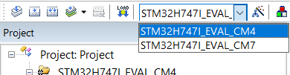

1. 按下图选M7内核的配置然后点击LOAD按钮下载M7内核的程序。

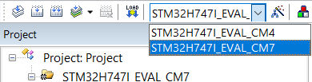

1. 程序运行后按核心板上的TAMP按键，可控LED的状态取反。